GAUTENGSE DEPARTEMENT VAN ONDERWYS
SENIORSERTIFIKAAT-EKSAMEN

DANS HG
(Tweede Vraestel: Gesondheidsorg en Anatomie)

TYD: 2 uur

PUNTE: 60

INSTRUKSIES:

- Beantwoord AL die vrae.

- NB: Elke feit tel ’n halfpunt.

AFDELING A
ANATOMIE

VRAAG 1

Gebruik u basiese kennis van spiere en gee die naam/terme vir elk van die volgende definisies:  - Die hoofspier wat saamtrek om beweging te bewerkstellig 0.5 x 2 =  - Die punt van spierhegting waar beweging plaasvind 0.5 x 2 =  - Spiere wat een deel van die liggaam hou, terwyl ’n ander deel beweeg 0.5 x 2 =  - Die naam van ’n spier se sening wanneer dit breed en plat is 0.5 x 2 =  - Die spier wat die hoofspier help om beweging te bewerkstellig 0.5 x 2 = | (1)  (1)  (1)  (1)  (1)  [5]

VRAAG 2

- Die struktuur van skeletale spiere is op so ’n manier ontwerp dat dit soepelheid, sametrekking en krag bevorder. Verduidelik die struktuur van die skeletale spiere aan die hand van ’n eenvoudig benoemde skets. 0.5 x 6 =  - Daar word gesê dat spiersametrekking die lengte van ’n spier met ’n derde kan verminder. Verduidelik wat gebeur sodat ’n spier kan saamtrek. 0.5 x 4 = | (3)  (2)  [5]

VRAAG 3

Bestudeer die onderstaande foto van Mikhail Baryshnikov en Kate Johnson hieronder en beantwoord die volgende vrae oor oorsprong, inplanting en aksies van skeletale spiere.

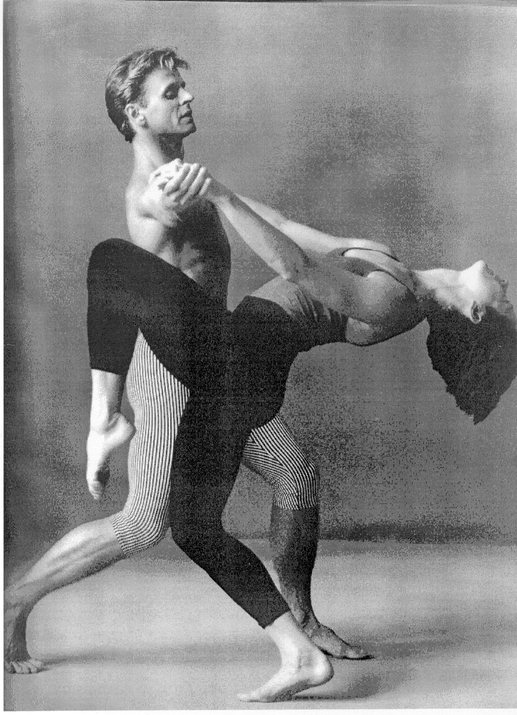

- Watter spiere stabiliseer Mikhail se skouergordel? 0.5 x 2 =  - Noem die naam, oorsprong en inplanting van die spier wat eksentries saamtrek om Kate se rug te laat buig. 0.5 x 6 =  - Noem die anatomiese aksies wat deur die heup-, knie- en enkelgewrigte van Kate se been wat opgelig word, uitgevoer word. 0.5 x 3 =  - Noem die name en inplantings van die spiere wat die aksies van die bogenoemde heup- en kniegewrigte veroorsaak. Sit u antwoord duidelik uiteen, byvoorbeeld:  Kniegewrig: Naam  Inplanting  Heupgewrig: Naam  Inplanting 0.5 x 9 = | (1)  (3)  (1.5)  (4.5)  [10]

VRAAG 4

Die volgende is moontlike dansbewegings. Besin deeglik oor elkeen, en gee dan ’n breedvoerige spierontleding van elke beweging. Sluit aspekte soos agoniste, antagoniste, anatomiese beweging, sametrekking, ens. in.

- Beweging van die arms vanaf die dy, sywaarts uit horisontaal, dan na mekaar toe tot in lyn met die sternum, en daarna reguit af voor die liggaam na die beginposisie. 0.5 x 8 =  - Beweging van die been vanuit ’n gedraaide eerste posisie, tot ’n sywaartse uitgestrekte been (terwyl die voet op die vloer gehou word). 0.5 x 12 =  TOTAAL VIR AFDELING A: | (4)  (6)  [10]  [30]

AFDELING B
GESONDHEIDSORG

VRAAG 5

- As dansopvoeder let jy op dat jou studente baie soepel word, maar hulle het nie die krag om dit voluit te benut nie. Jy besluit om vir hulle ’n lesing oor kragoefening te gee om die probleem te probeer oplos. Skryf alles neer wat jy in jou lesing sou sê. 0.5 x 12 =  - Die redakteur van ’n danskoerant het jou gevra om ’n kort artikel te skryf oor hoe aërobiese uithouvermoë-oefeninge ’n danser se dansvermoë kan verbeter. Skryf dit wat jy sou sê in jou antwoordboek neer. 1 x 4 =  - Jy is ’n baie beroemde danser wat vir ’n toonaangewende dansgeselskap in Europa dans, en as gevolg hiervan word jy soms gevra om toesprake by verskillende dansinstutute te lewer. Die mees gesogte onderwerp is hoe jy so soepel geword het. Berei ’n toespraak voor om aan hulle die belangrikheid van strekoefeninge, die strekreflekse sowel as ’n paar ander punte wat in gedagte gehou moet word tydens strekking, te verduidelik. 0.5 x 12 = | (6)  (4)  (6)  [16]

VRAAG 6

Terwyl jy ’n ingewikkelde lig gedurende ’n pas de deux (tweepasdans) uitgevoer het, het jy jou skouergewrig verstuit. Die gewrigskapsel het geskeur en jy sal vir die volgende vier weke nie kan dans nie.  6.1 Hoe het jy die besering behandel voordat jy ’n dokter gaan spreek het? 0.5 x 2 = | (1)

- Watter gevolge sal jy gedurende die volgende vier weke in jou liggaam ondervind? 1 x 4 =  - Op watter maniere kon jy hierdie, of enige ander besering, voorkom het? 1 x 5 =  - Sou jy Pilates gebruik om jou skouer te rehabiliteer? Motiveer jou antwoord. 1 x 4 =  TOTAAL VIR AFDELING B:  TOTAAL: | (4)  (5)  (4)  [14]  [30]  60

